ERRONKA 1 - KONTROLA
Azterketa honetan:
- Proiektu bi sortu behar dira: NutrinfoDll eta NutrinfoForm
- Postgresql-n datu base bat: Nutrinfo
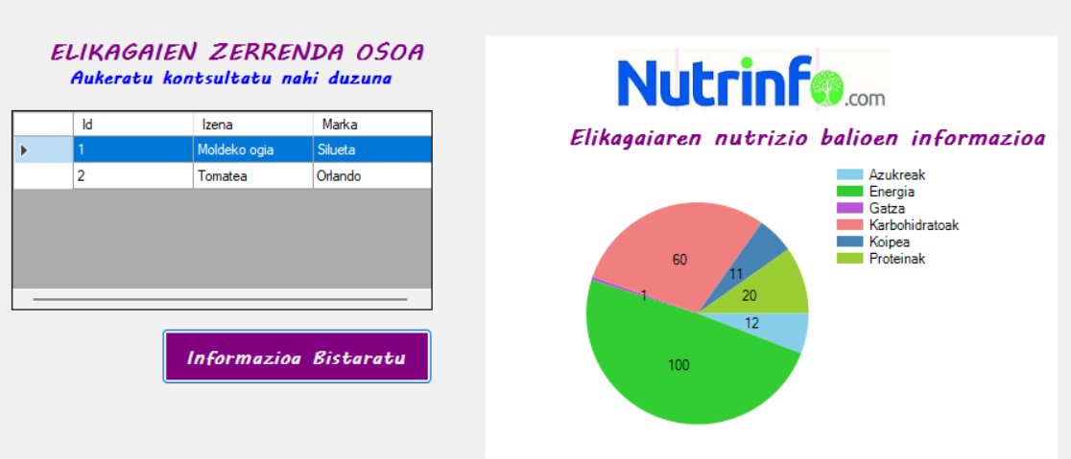
(Azterketa osoa ekipoaren karpeta batean egin arazoak saihesteko)

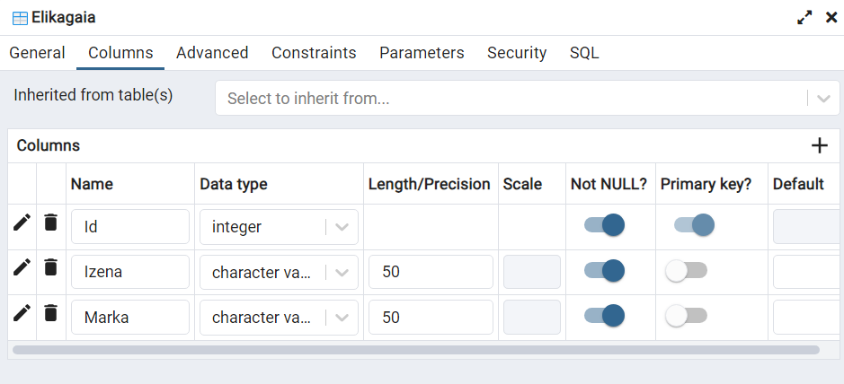
- Nutrinfo datu basea sortu eta script-a exekutatu taulak sortzeko.

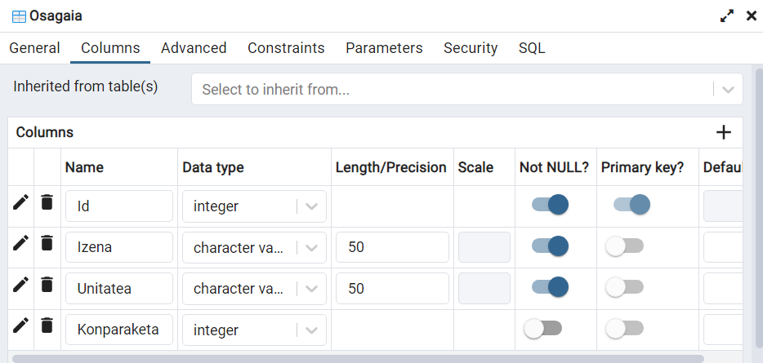

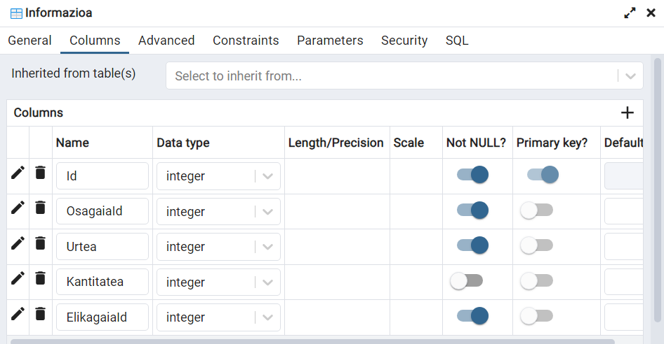

- Proiektu berria sortu (NutrinfoForm)
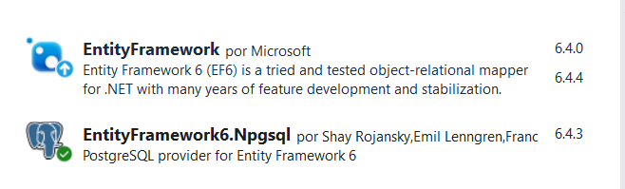
  - Datu Basea erabiliko dugunez, lehenengo ORM-a instalatu.

*** Hemendik aurrera sarea deskonektatu behar da ***
  - Datu Basera konektatzeko prestatu (1,5 puntu)
    - Konfigurazioa aldatu.
    - Models karpeta sortu eta barruan behar diren klaseak prestatu: kontestua, taula bakoitzeko klase bat eta haien arteko erlazioen irudikapena.
  - DataGridView kontrol bat erabili Elikagai taulako datu guztiak bistaratzeko (1,5 puntu)
    - Formularioa kargatzerakoan exekutatuko da
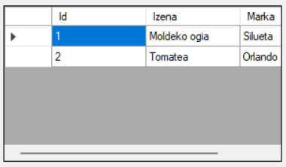
    - DataGridView kontrolak DataSource propietatea du eta grafikoen bezala funtzionatzen du
    - Linq erabilita taula batetik datuak irakurtzeko metodoa ToList() da, Elikagaia taularen lerro guztiak lortzeko.
** Pista **
Adibide bat ToList() erabiltzen duena:
List<Product> productList = context.Products.ToList();

  - Taularen azpian botoi bat jarriko dugu aukeratutako elikagai baten osagaien informazioa bistaratzeko. Balidazioa prestatu behar da (1,5 puntu)
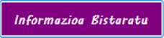
    - Lehenengo, elikagai bat eta bat bakarrik aukeratuta dagoela konprobatu behar da. Hautatuta egoteko, lerro osoa hartu behar da:
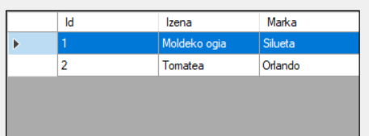

**Pista**
dataGridView1.SelectedRows.Count

    - Ez bada ezer aukeratu edo lerro bat baino gehiago aukeratu bada, errorea da eta mezua atera behar da.
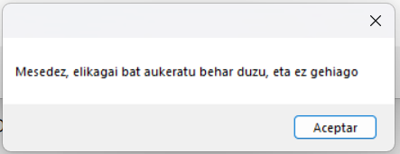

  - Aukeratutako Elikagaiaren informazioa bistaratu. Adibidean moldeko ogiaren osagaien kantitateak. (3,5 puntu)
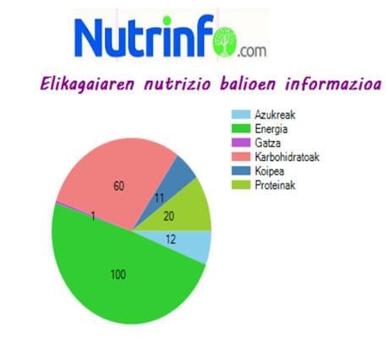

    - Bigarren proiektuan (NutrinfoDll) sortu den osagai pertsonalizatua erabili grafikoa txertatzeko
    - Aukeratutako elikagaiaren Id-a hartu behar da
** Kodea **
DataGridViewRow lerroa = dataGridView1.SelectedRows[0];

int aukeratuId = (int)lerroa.Cells["Id"].Value;

    - Linq erabilita Datu baseko informazioa lortu behar dugu. Pausuz pausuz azalduta:
- Informazio taula hartu
- Osagaien taula ere “Include” erabilita hartu
- Aukeratutako elikagaiaren Id-a bakarrik behar dugu
** Pista **
.Where(i => i.ElikagaiaId == aukeratuId)
- Taldekatu behar da Osagaiaren Izenaren arabera
- “Dictionary” bat sortu Kantitatea eremuaren gehiketa kalkulatuta

- Beste proiektu bat egin osagai pertsonalizatua sortzeko (NutrinfoDll)(2 puntu). Erabiltzaile kontrol pertsonalizatu bat izango da, 3 gauza dituena:
  - Irudi korporatiboa (nutrinfo.jpg)
  - Titulua: “Elikagaiaren nutrizio balioen informazioa”
  - Grafiko bat (pertsonalizatuta)
